# 宿舍生活小助手

# 需求分析与概要设计

## 项目说明

## 项目目标：

开发一款方便学生交流和宿舍、系统管理员管理宿舍的应用。

## 软硬件环境需求

Visual studio，EF框架，SQL

## 使用的关键技术：

介绍软件使用到的关键技术，包括技术难点和亮点。

## 需求分析

## 系统用例

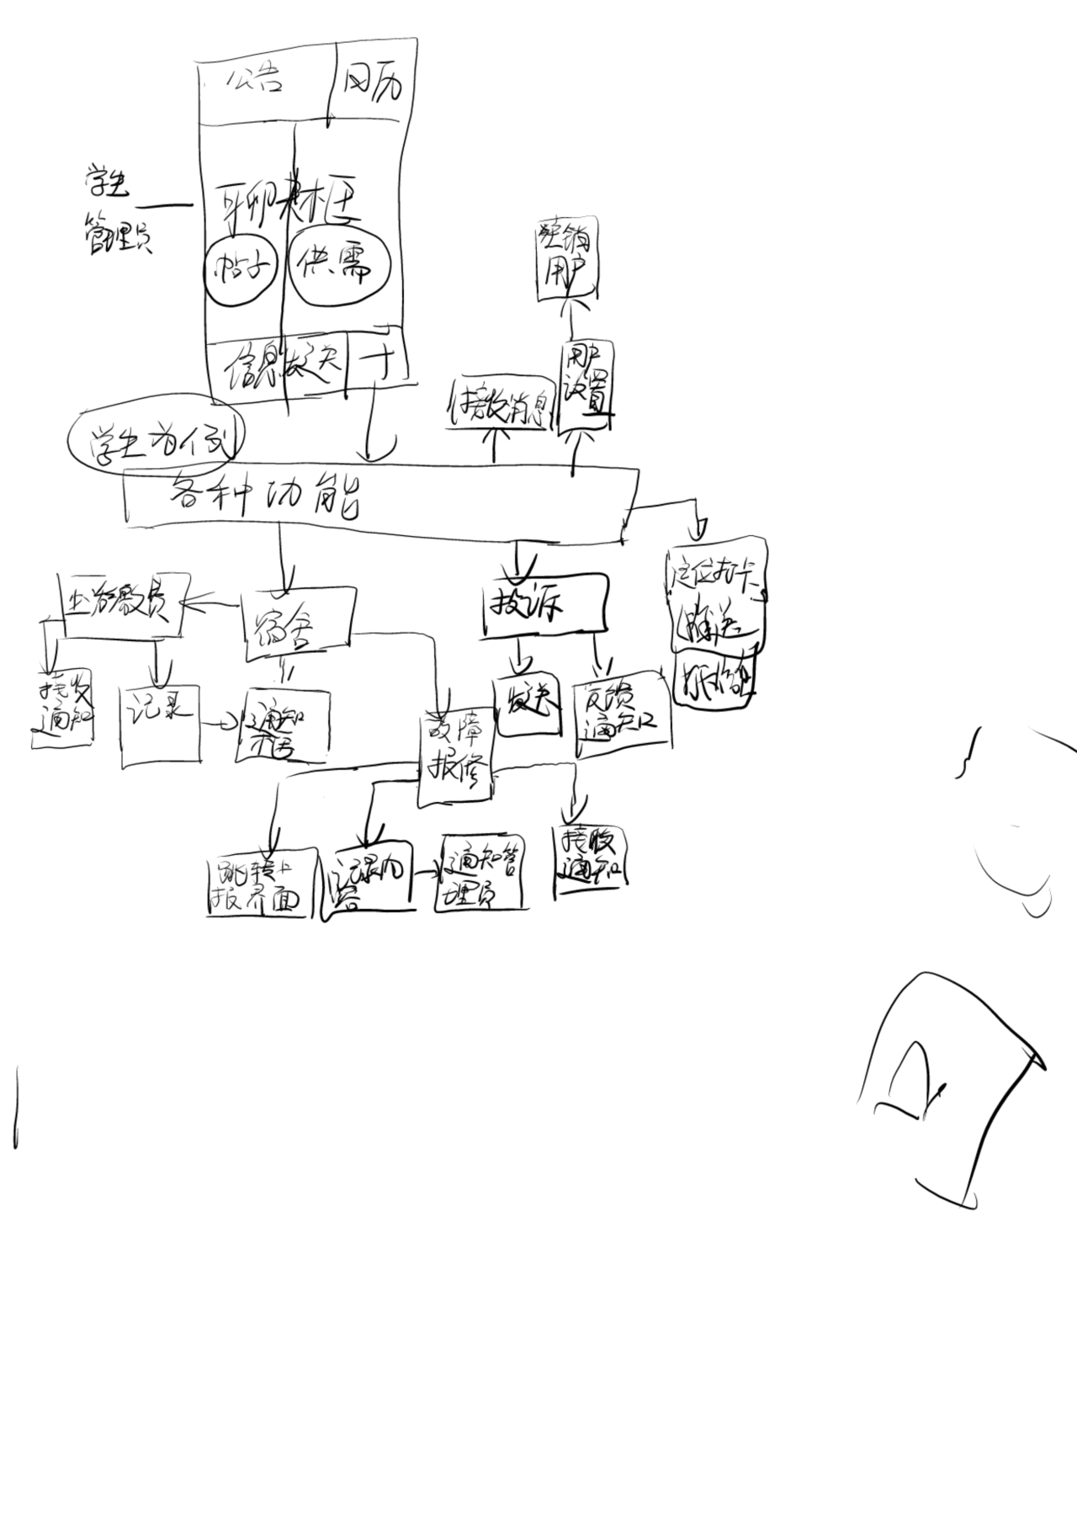

图 1 系统用例图

## 业务流程



图 2流程图

## 概要设计

## 功能模块设计

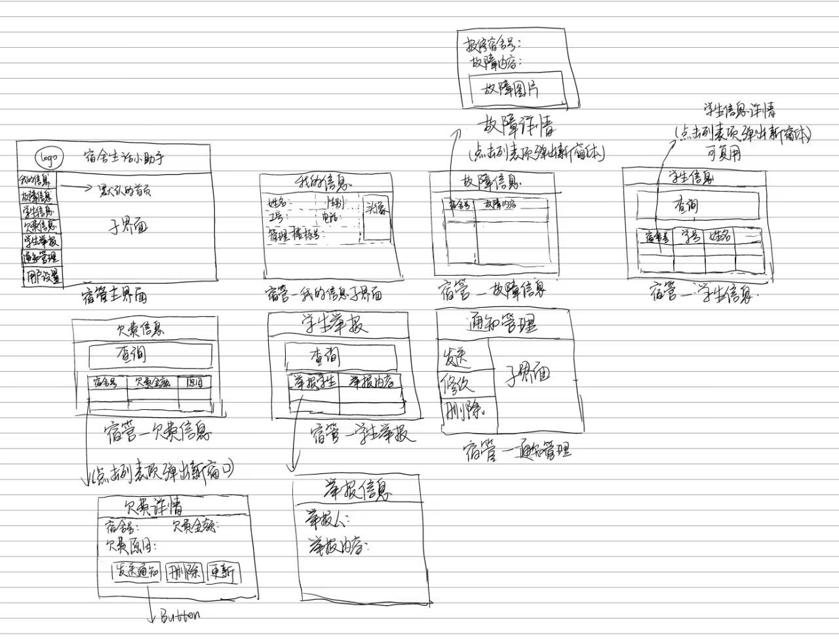

图 3功能模块图

## 核心类图

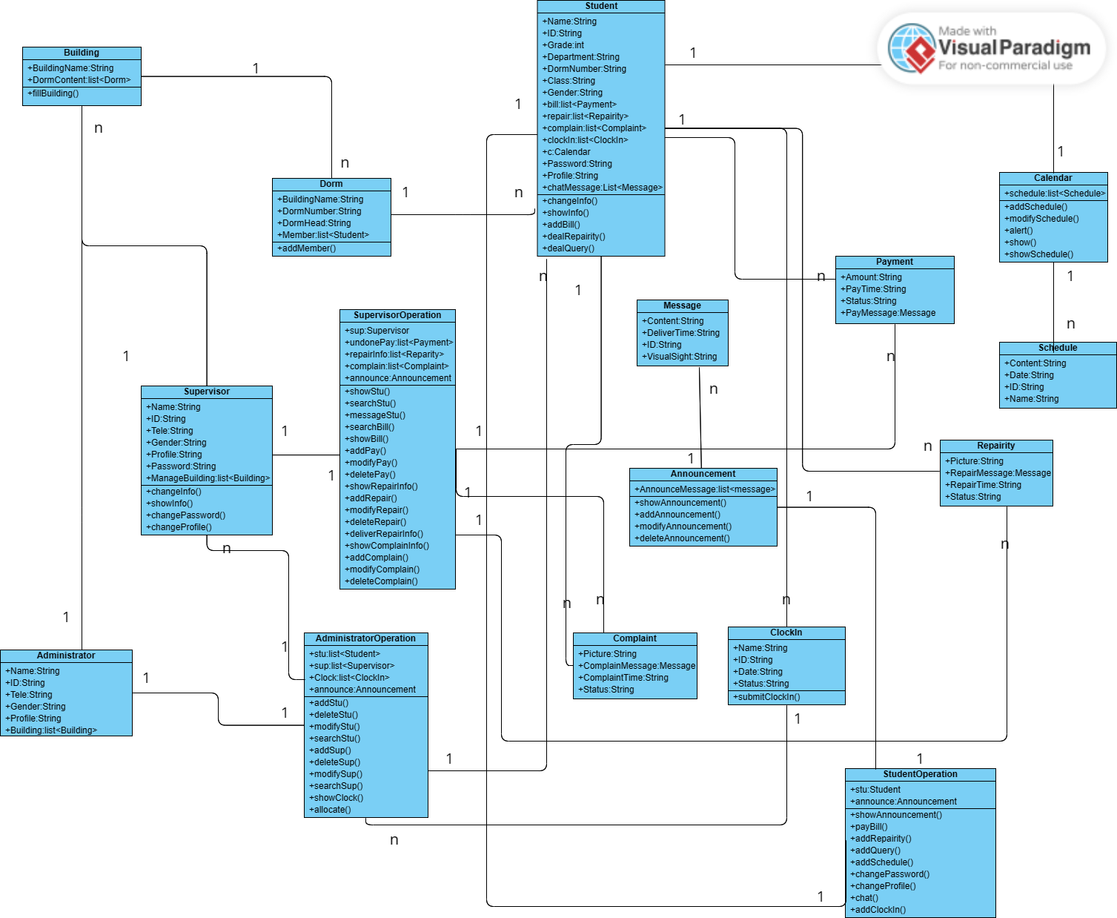

图 4核心类图

## 界面设计

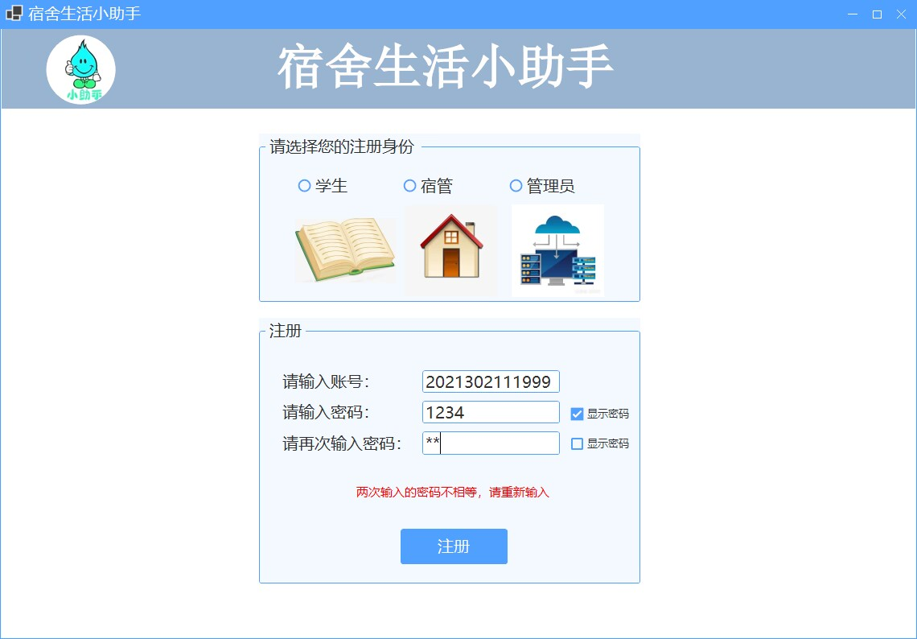

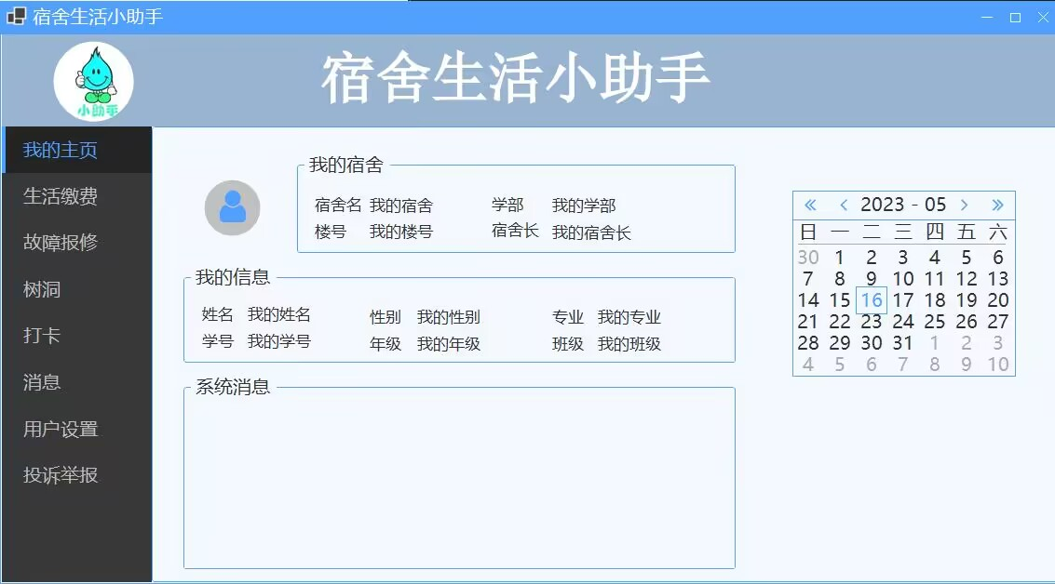

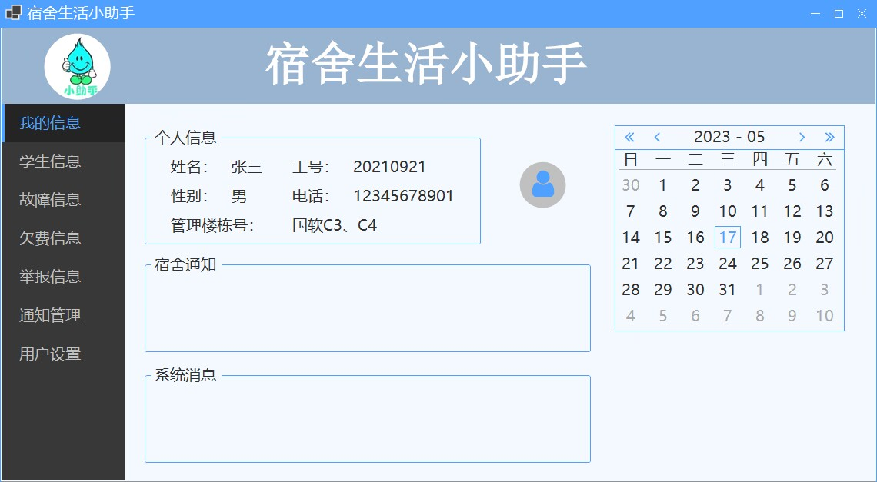

图 5 系统界面